更 新

平成22年度 静岡県地震被災建築物応急危険度判定士
資格認定更新講習会の御案内

静岡県地震被災建築物応急危険度判定士の皆様へ

静岡県では、地震により被災した建築物について、余震による倒壊などの危険性を応急的に判定する「地震被災建築物応急危険度判定士」を、平成3年度から養成しており、既に9,500名以上の方が判定士として登録されています。
平成7年の阪神・淡路大震災、平成15年の宮城県北部地震、平成16年の新潟県中越地震、平成19年の新潟県中越沖地震の際には、本県の判定士も参加して判定活動が行われ、地震被災後における建築士の役割と判定士の重要性が全国的に認識されました。
静岡県知事が登録する判定士の有効期間は５年間となっており、平成17年度に登録された方は今年度が更新の年になります。
登録から５年目の初回の更新には、原則として講習会の受講が必要となりますので、今年度更新を迎える判定士及び昨年度までに更新講習会を受講できなかった判定士の皆様におかれましては、判定士の社会的重要性を自覚し、判定技術の向上を図るため、更新講習会を受講されるようお願いします。

静岡県 くらし・環境部 建築住宅局
建築安全推進課

○登録から５年を経過し、初回の更新時期を迎えた判定士を対象とした講習会です。
今年度が初回の更新時期となる判定士は、平成17年度（2005年度）に登録をした方です。
平成3～16年度に登録をした判定士の方で、初回の更新が済んでいない方も受講できます。

※２回目以降の更新の際には講習会の受講は不要ですが、希望される方は受講できます。
１ 更新 講習会 開催日・場所
開催地 | 開催日 | 会 場 | 定員
D静岡 | 平成22年11月29日(月) | 静岡県男女共同参画センター あざれあ  ２階大会議室 | 100人
E浜松 | 平成22年11月30日(火) | 静岡県浜松総合庁舎  １階１０１会議室 | 100人
F沼津 | 平成22年12月3日(金) | 静岡県東部総合庁舎  別棟 ２階大会議室 | 100人
※上記のうち都合のよい会場を一つ選択してください。
各会場とも定員になり次第締め切ります。
なお、都合により会場等が変更になる場合がありので、ご了承ください。

２ 時間
13時00分から16時30分まで（受付は12時30分から）

３ 講習内容
- 地震発生から判定士の参集要請までの流れと心構え
- 木造建築物の応急危険度判定基準
- 鉄骨造建築物の応急危険度判定基準
- 鉄筋コンクリート造建築物の応急危険度判定基準

４ 更新対象
平成17年度（2005年度）に認定登録した判定士及び平成3～16年度（1991～2004年度）認定登録した者のうち未更新者

５ 受講料
無料

６ 申込方法
「受講申込書」に必要事項を記入し、各会場の開催日の一週間前までに、（社）静岡県建築士会（下記）へ郵送、FAX、メールのいずれかの方法により申し込みをしてください。
※メールの場合、下記の（社）静岡県建築士会のホームページより受講申込書をダウンロードのうえ、必要事項を申込書に記入して申し込んで下さい。

７ 申込先
〒420-0857 静岡市葵区御幸町９番地の９ （社）静岡県建築士会
TEL 054-254-9381 FAX 054-273-0478 E-mail:honkai@shizu-shikai.com
※ﾎｰﾑﾍﾟｰｼﾞURL http://www.shizu-shikai.com

８ 講習会当日持参するもの
(1) 認定申請書
この講習会の受講者は、申請することにより認定を更新されます。
申込後に送付される「認定申請書」に必要事項を記入のうえ、添付書類と共に講習会当日持参してください。
(2) 静岡県地震被災建築物応急危険度判定士登録証
(3) 被災建築物応急危険度判定マニュアル（新規登録講習会で配布した緑色のテキスト）
※ 上記(1)及び(2)は講習会当日、忘れずに会場まで持参してください。

9 講習内容等問合せ先
お問い合わせは（社）静岡県建築士会へお願いします。
平成22年度
「静岡県地震被災建築物応急危険度判定士資格認定更新講習会」
受講申込書

○申込欄
受講希望開催地 |  |  | 建築士級別 |  | 受講者名
住所 |  |  |  |  |  |  |  | 自宅TEL
 |  |  |  |  |  |  |  | 携帯又は勤務先TEL
受講希望  開催地 |  |  | 建築士  級別 |  |  | 受講  者名
住 所 | 〒（ － ） |  |  |  |  |  |  | 自宅  TEL | － －
住 所 |  |  |  |  |  |  |  | 携帯又は勤務先TEL | － －
受講希望  開催地 |  |  | 建築士  級別 |  |  | 受講  者名
住 所 | 〒（ － ） |  |  |  |  |  |  | 自宅  TEL | － －
住 所 |  |  |  |  |  |  |  | 携帯又は勤務先TEL | － －
受講希望  開催地 |  |  | 建築士  級別 |  |  | 受講  者名
住 所 | 〒（ － ） |  |  |  |  |  |  | 自宅  TEL | － －
住 所 |  |  |  |  |  |  |  | 携帯又は勤務先TEL | － －

○返信用宛名ラベル

住所 | 〒 |  |  |  | ☆返送希望先住所、宛名（氏名、社名等）を必ず記入してください「認定申請書」を送付します。
宛名 | 様 |  |  |  | 注：太枠内のみ記入してください。
※受講  No. | D-静岡 | E-浜松 | F-沼津 | 合計  名 | ※事務局処理欄  記入しないでください。

○申込先
〒420-0857 静岡市葵区御幸町９番地の９
（社）静岡県建築士会
TEL 054-254-9381 FAX 054-273-0478
E-mail:honkai@shizu-shikai.com

※ ご記入いただいた情報は、講習会の受付業務に利用するためのもので、これ以外の目的には使用いたしません。

講 習 会 会 場【更新】

沼 津 会 場  静岡県東部総合庁舎  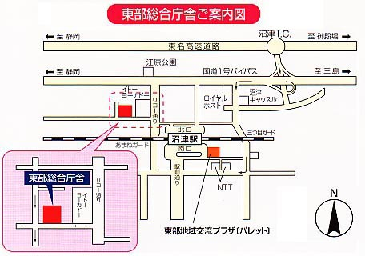  沼津市高島本町1-3  ・JR沼津駅北口より徒歩10分 |  | 浜 松 会 場  静岡県浜松総合庁舎  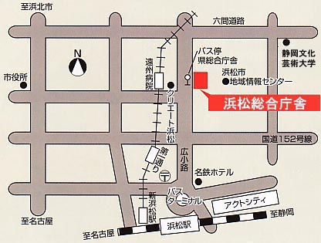  浜松市中区中央１-12-１  ・JR浜松駅より徒歩約７分

静 岡 会 場
静岡県男女共同参画センター あざれあ
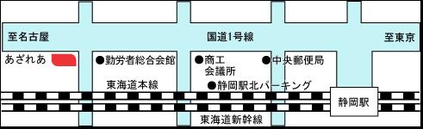静岡市駿河区馬渕1-17-1
・JR静岡駅北口より徒歩約９分

上記会場は駐車場がありませんので、車でのお越しはご遠慮下さい。
公共機関のご利用をお願いします。

